МИНИСТЕРСТВО ОБРАЗОВАНИЯ И НАУКИ РОССИЙСКОЙ ФЕДЕРАЦИИ

Федеральное автономное бюджетное образовательное учреждение высшего образования

«Севастопольский государственный университет»

кафедра Информационных систем

Волков Андрей Алексеевич

Институт информационных технологий и управления в технических системах

курс 4 группа ИС(б) – 41-о

09.03.02 Информационные системы и технологии (уровень бакалавриата)

ОТЧЕТ

о лабораторной работе №2

по дисциплине «Теория информационных процессов и систем»

на тему: «Расчет числовых характеристик и энтропии дискретной случайной величины»

Отметка о зачете __________________________ _____________

(дата)

Руководитель практикума

ст. преподаватель __________ Кузнецов А. С.

(должность) (подпись) (инициалы, фамилия)

Севастополь 2017

1. Цель работы

Изучение способов описания дискретных случайных величин. Приобретение практических навыков расчета числовых характеристик и энтропии дискретной случайной величины по ее закону распределения.

1. Вариант задания

Вариант №1 – Геометрический закон.

1. Ход работы

Геометрический закон распределения вероятностей представлен в следующем виде:

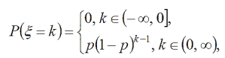

где k − целое число, p − параметр, принадлежащий интервалу (0,1).

Введем в программу ограничения:

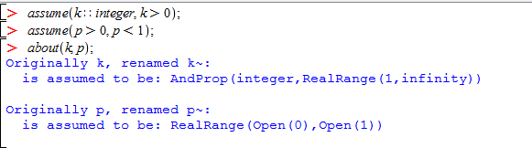

Рисунок 1 – Ограничения на переменные

Далее напишем функцию, определяющую распределение вероятностей дискретной случайной величины в соответствии с заданным законом распределения и выполним проверку условия нормировки:

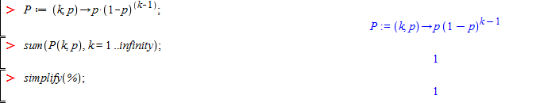

Рисунок 2 – Введенная функция и проверка условия нормировки

Теперь напишем функции для определения начального момента s-го и нулевого порядков с проверкой условия нормировки:

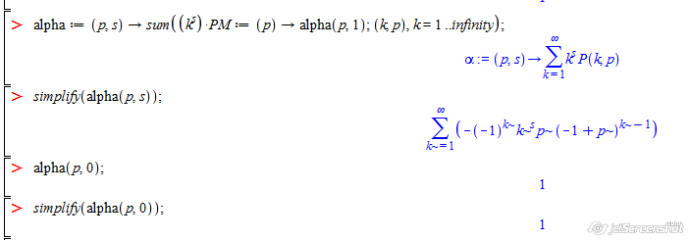

Рисунок 3 – Определения начальных моментов

Напишем функцию для определения математического ожидания и построим графики зависимости математического ожидания от параметра распределения:

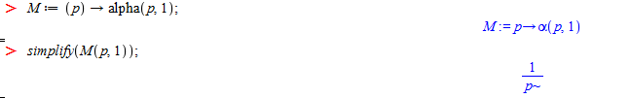

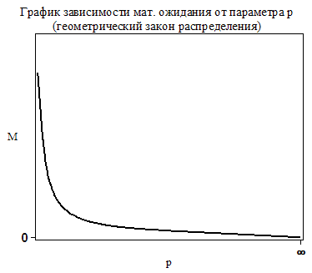

Рисунок 4 – Определение мат. ожидания и его график зависимости

По формуле видим, что математическое ожидание дискретной случайной величины, распределенной по геометрическому закону, находится в обратной зависимости от параметра р.

Напишем функцию для определения центрального момента s-го порядка, найдем центральный момент нулевого и первого порядка с проверкой условия нормировки:

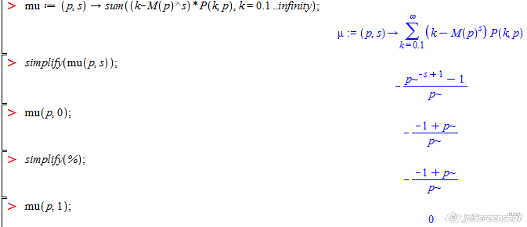

Рисунок 5 – Определение центральных моментов

Напишем функцию для определения дисперсии и построим графики зависимости дисперсии от параметра распределения:

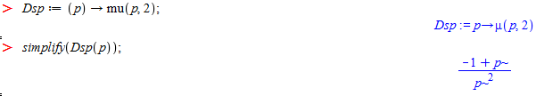

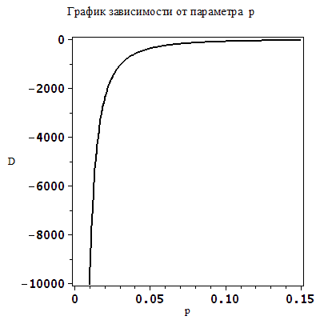

Рисунок 6 – Ф-ия определения дисперсии и ее график зависимости

По формуле видим, что дисперсия дискретной случайной величины, распределенной по геометрическому закону, находится в прямой зависимости от суммы (-1+р), и в обратной зависимости от р2.

Напишем функцию для определения среднего квадратического отклонения и построим график зависимости данного параметра от параметра распределения:

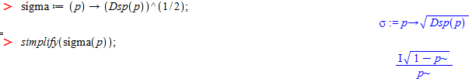

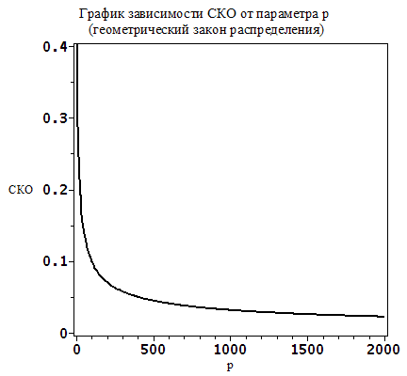

Рисунок 7 – Ф-ия определения СКО и график зависимости от p

Напишем функцию для определения коэффициента асимметрии с проверкой условия нормировки и построим график зависимости от p:

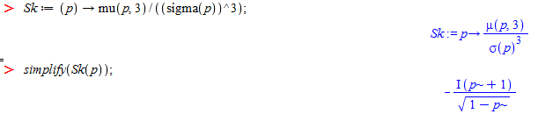

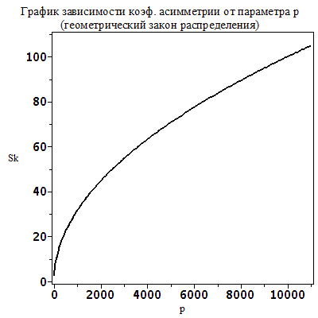

Рисунок 8 – Ф-ия определения коэф. ассиметрии и график зависимости от p

Напишем функцию для определения коэффициента эксцесса с проверкой условия нормировки и построим график зависимости от p:

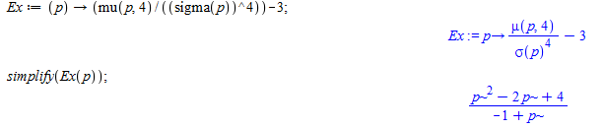

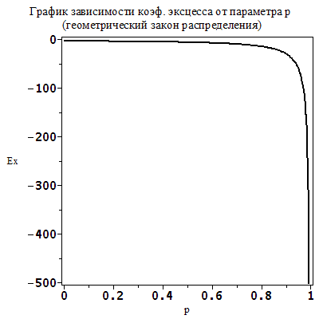

Рисунок 8 – Ф-ия определения коэф. эксцесса и график зависимости от p

Можем выписать выражение для связи дисперсии и коэффициента эксцесса и отобразить полученную зависимость на графике:



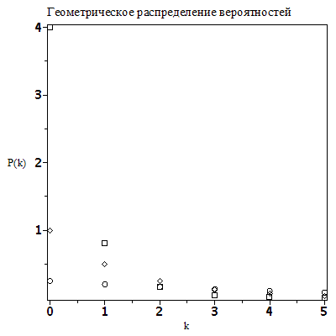

Рисунок 9 – График зависимости коэф. эксцесса и дисперсии

Напишем функцию, определяющую интегральный закон распределения дискретной случайной величины, подчиненной геометрическому закону распределения и построим соответствующий график:

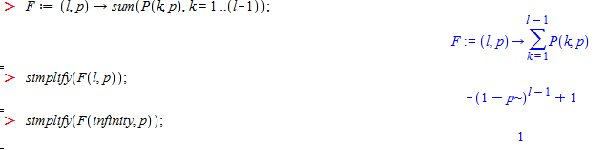

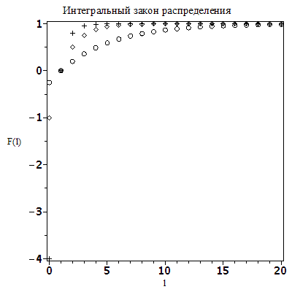

Рисунок 10 – Отображение интегрального з-на распределения дискрет. величины

Напишем функцию определения энтропии и построим соответствующий график зависимости от параметра распределения p:

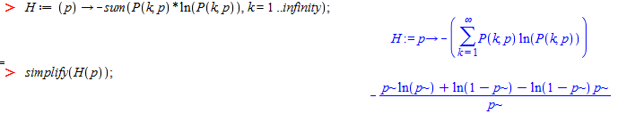

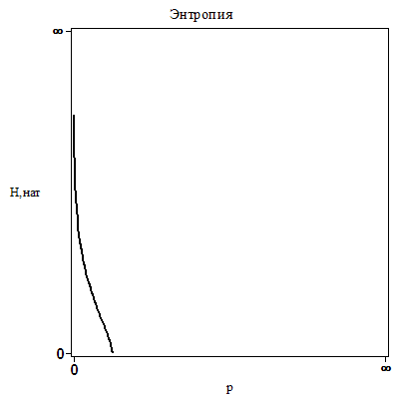

Рисунок 11 – Ф-ия определения энтропии и график зависимости от p

Выводы

В ходе выполнения лабораторной работы были изучены способы описания дискретных случайных величин, а также приобретены практические навыки расчета числовых характеристик и энтропии дискретной случайной величины по ее закону распределения.

Была написана программа в Maple, которая обрабатывает функцию геометрического распределения случайной дискретной величины. Для этого были введены две переменные с ограничениями согласно постановке задачи. С помощью команды about() были просмотрены характеристики данных переменных. Средствами Maple была создана функция распределения, соответствующая поставленной задаче. Благодаря этому, были найдены числовые характеристики случайной дискретной величины (математическое ожидание, коэффициент эксцесса, асимметрии) и энтропия.